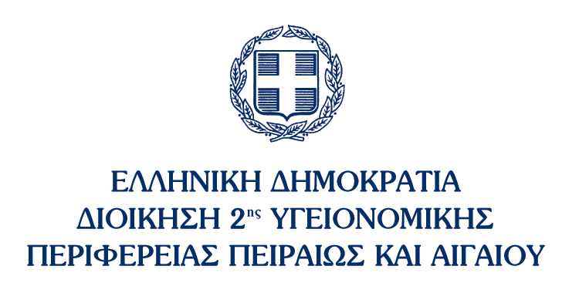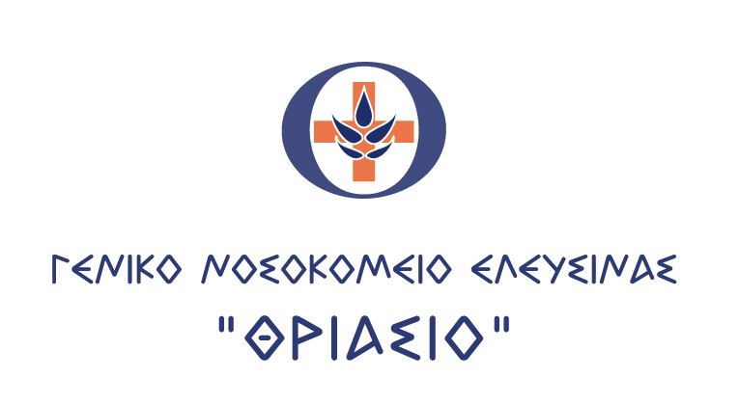

Ελευσίνα, 9 Οκτωβρίου 2026

ΔΕΛΤΙΟ ΤΥΠΟΥ

Ενημέρωση για την κατάσταση της υγείας δύο τραυματιών που διακομίστηκαν στο Γ.Ν.Ε. «Θριάσιο» από τις εγκαταστάσεις της Motor Oil

Την Πέμπτη 15 Οκτωβρίου 2026, και ώρα 19:29, διακομίστηκαν στο Γενικό Νοσοκομείο Ελευσίνας «Θριάσιο» δύο τραυματίες από τις εγκαταστάσεις της εταιρείας Motor Oil.

Κατά την αρχική ιατρική εκτίμηση, διαπιστώθηκε ότι και οι δύο τραυματίες έφεραν κατάγματα άνω και κάτω άκρων, καθώς και εγκαύματα μικρής έκτασης και ήπιας βαρύτητας.

Από την πρώτη στιγμή, το ιατρικό και νοσηλευτικό προσωπικό του Νοσοκομείου προέβη σε όλες τις ενδεδειγμένες ιατρικές ενέργειες για την άμεση αντιμετώπιση των τραυματισμών τους.

Και οι δύο τραυματίες υποβλήθηκαν σε χειρουργικές επεμβάσεις για την αντιμετώπιση των καταγμάτων και των εγκαυμάτων τους και παρουσιάζουν καλή μετεγχειρητική πορεία. Ο ένας εκ των δύο νοσηλεύεται στη Μονάδα Εντατικής Θεραπείας (ΜΕΘ) για μετεγχειρητική παρακολούθηση, βρίσκεται σε καλή γενική κατάσταση και δεν είναι διασωληνωμένος.

Η κατάσταση της υγείας και των δύο παρακολουθείται στενά και, σύμφωνα με την έως τώρα ιατρική εκτίμηση, δεν διατρέχουν κίνδυνο για τη ζωή τους.

Η ΔΙΟΙΚΗΣΗ ΤΟΥ Γ.Ν.Ε. «ΘΡΙΑΣΙΟ»

